Body Shaming
- Was ist Body Shaming?
  - Spezielle Form des Mobbings
  - Menschen werden für ihren Körper kritisiert
    - Gewicht, Größe, Aussehen
  - Entsprechen nicht dem Schönheitsideal
  - Body: Körper, Shaming: Beschämung
- Formen von Body Shaming
  - Selbst-Body-Shaming = kritisiert seinen eigenen Körper
  - Verbales Body Shaming = redet schlecht über den Körper eines anderen
  - Non-verbales Body Shaming = mobbt einen anderen Körper mit Gestik und Mimik
  - Cyber Body Shaming = mobbt jemanden über die sozialen Medien
  - Fat Shaming = wird gemobbt wegen Übergewicht
  - Skinny Shaming = wird gemobbt wegen Untergewicht
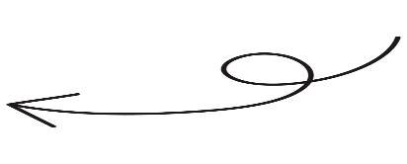

- Ursachen von Body Shaming
  - Schönheitsideal
  - Kommentare: „zu dick/zu dünn“
  - Sozialen Medien
- Folgen von Betroffenen
  - Geringes Selbstwertgefühl
  - Angst vor weiteren Bewertungen
  - Essstörungen (Binge-Eating, Anorexia, Bulimie)
  - Depression
- Rolle von Social Media
  - verschärft das Problem
  - Perfekte Bilder durch Filter
  - Likes als Bestätigung
- Maßnahmen gegen Body Shaming
  - Bewusst auf Sprache achten
  - Keine Kommentare über Körper
  - Soziale Medien kritisch hinterfragen
  - Leute nicht nach dem Aussehen beurteilen
- Vergleich zum Buch
  - Niko wird für sein Aussehen gemobbt
  - Was Marco dort tut, ist Body Shaming
  - Sera erkennt Nikos innere Werte

